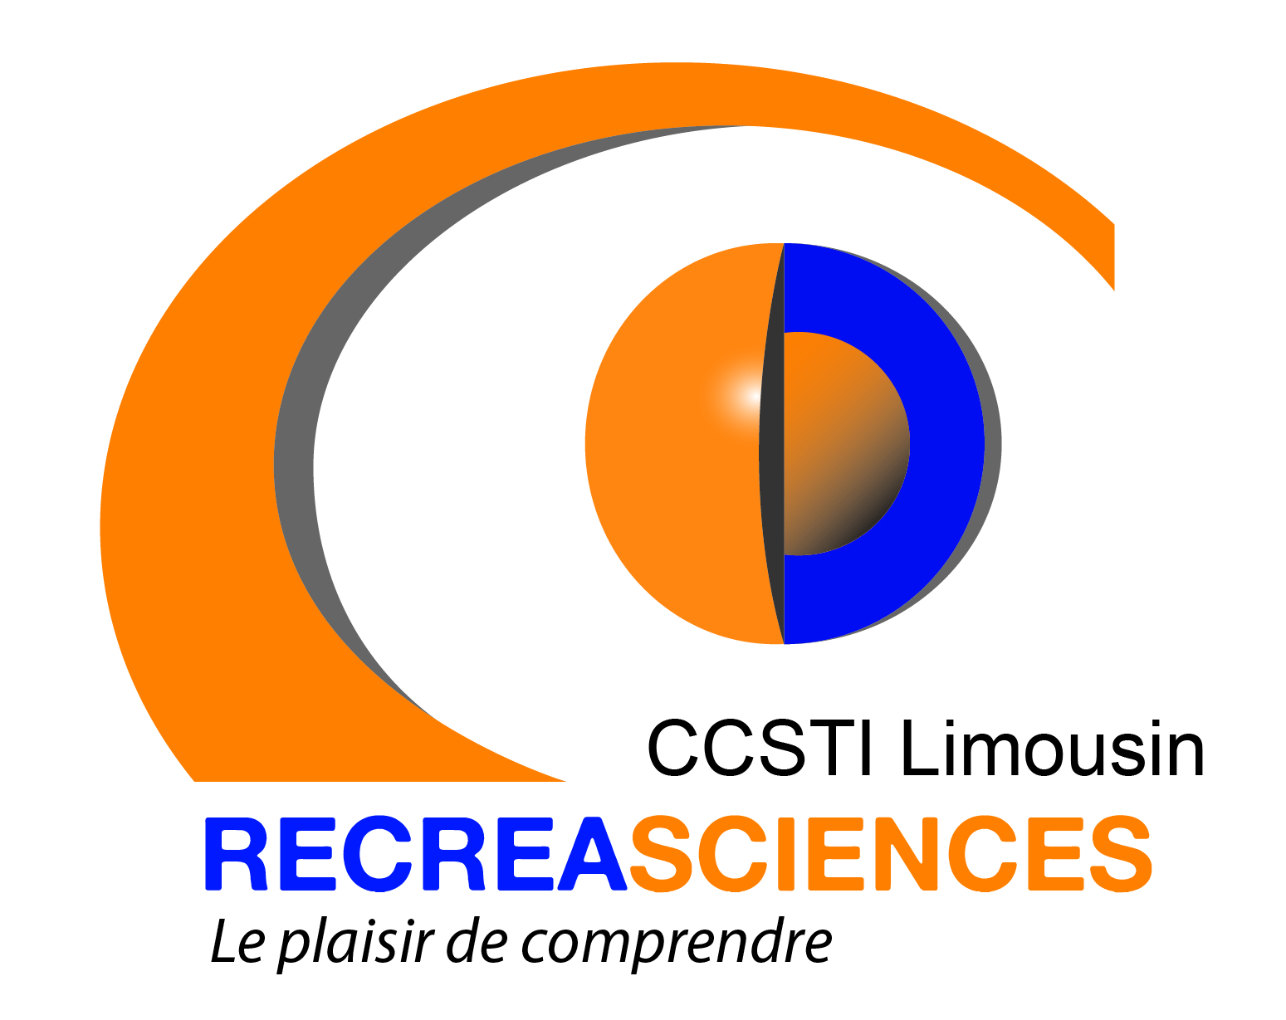
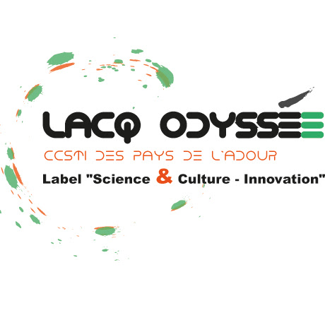

APPEL A PROJET

CERVEAU :
Hommes, animaux et neurosciences

Neurosciences // Santé // Emotions // Cerveau
Logique // Rêves // Mémoire // Imagerie // Anthropologie

Les neurosciences en Nouvelle-Aquitaine
L’un des défis les plus importants de la recherche contemporaine est la compréhension du cerveau, de son rôle, de ses capacités. Ce travail titanesque, visant à percer les grands mystères de cet organe, pourrait permettre de nombreuses avancées dans différents domaines : santé, éducation, handicap, etc.

La Région Nouvelle-Aquitaine a fait de ce pan de la recherche scientifique une de ses priorités. L’objectif est d’en faire un des plus grands pôles de recherche européen en neurosciences et de contribuer à la lutte contre les maladies neurologiques et neuro-dégénératives.

Parce que l’étude du cerveau, l’une des structures les plus complexes de la nature, est fascinante, transversale, et présente un intérêt incontestable pour l’avenir, nous vous proposons de faire découvrir aux publics néo-aquitains toutes les facettes de cet organe et des sciences s’y attachant.

Cerveau : Hommes, animaux et neurosciences
Cet appel à projets coordonné par les quatre CCSTI, avec le soutien de la Région Nouvelle-Aquitaine, concerne les projets de médiation scientifique autour de la thématique « cerveau et neurosciences » sur les douze départements de la Nouvelle-Aquitaine.

Il vise à identifier les actions (atelier, projection de film, rencontre art et science, visite, conférence, mallette pédagogique, exposition, etc.) qui émergent autour de la thématique « cerveau et neurosciences » et de tout ce qui y a trait. Pourraient par exemple être abordés : les sens, Alzheimer, la mémoire, les neurones, l’anatomie, les techniques d’imagerie cérébrale, les émotions, les mouvements, l’apprentissage, etc.
Il offre aussi aux porteurs de projet la possibilité d’un co-financement (cf. fiche budget ci-après)

Exemples d’actions :
Vous êtes acteur de culture scientifique et souhaitez proposer des animations autour des sens et du rôle du cerveau dans notre perception du monde
Vous êtes universitaire et voulez proposer un café des sciences autour de la thématique « neurosciences et nouvelles technologies »
Vous êtes acteur associatif et souhaitez organiser un ciné-débat autour de la maladie d’Alzheimer et des avancées de la recherche
Vous travaillez dans une médiathèque et souhaitez accueillir une exposition sur le cerveau
Cette liste est présentée à titre d’exemples et ne représente absolument pas de manière exhaustive l’éventail des actions possibles et des typologies de porteurs de projets.

Les objectifs de cet appel à projet
Sensibiliser les Néo-Aquitains aux sciences du cerveau et leur faire découvrir ses fonctions ;
Permettre aux acteurs de CSTI de développer leur offre de médiation ;
Participer au rayonnement de la région Nouvelle-Aquitaine dans le domaine des neurosciences ;

Répondre à l’appel à projet
Cet appel à projet offre aux porteurs la possibilité de bénéficier d’une visibilité à l’échelle régionale, la possibilité d’une mise en réseau avec les acteurs du territoire, ainsi qu’un co-financement.

Cet appel à projet couvrira la période de janvier 2017 à décembre 2017.

Une demande d’aide financière pourra être soumise au Comité de programmation (modalités de co-financement à retrouver sur la fiche budget ci-jointe), qui l’étudiera selon les critères suivants :

La qualité et l’originalité de la médiation proposée ;
La potentialité du projet à être programmé plusieurs fois/transféré, ou des outils à être réutilisés (capitalisation pour les territoires) ;
La co-construction du projet avec plusieurs acteurs afin d’encourager le travail en réseau : par exemple les liens entre le monde de la recherche, le monde associatif et les institutions (exemple : partenariat avec une Mairie pour l’obtention d’une aide logistique).
La pertinence des partenariats locaux (financiers, communication, logistiques, organisationnels, etc.) ;
Les co-financements du projet ;

Pour faire une demande de co-financement, merci de compléter la fiche budget ci-jointe.

Le Comité de programmation se réunira plusieurs fois pour analyser et sélectionner les projets.

Le Comité de programmation
Veillera à la pertinence et à la cohérence des projets avec l’appel ;
Accompagnera à la mise en réseau de projets d’acteurs
Veillera à ce que l’ensemble des projets accompagnés constitue une programmation cohérente et homogène sur le territoire ;
Veillera à ce que la proposition réponde aux enjeux et objectifs fixés par l’appel à projet ;

Pour répondre à cet appel à projets, nous vous invitons à remplir la fiche projet (qui suit) et à nous la renvoyer au plus tard avant le 24 février 2017 afin que votre candidature soit étudiée lors de la première réunion du Comité. Concernant la possibilité d’un financement, si l’enveloppe budgétaire n’est pas totalement consommée après cette première rencontre, le Comité se réunira en avril 2017 (dates communiquées ultérieurement).

Vos contacts

Les coordinations se tiennent à votre disposition pour vous accompagner dans le dépôt de votre projet.

Cap Sciences (Dordogne, Gironde, Lot-et-Garonne)
Simon LAHITETE
s.lahitete@cap-sciences.net
05 57 85 51 47

Espace Mendès France (Charente, Charente-Maritime, Deux-Sèvres, Vienne)
Sylvie SAP – 05 49 50 33 08
sylvie.sap@emf.ccsti.eu

Lacq Odyssée (Landes, Pyrénées-Atlantiques)
Anne-Sophie DEMAT
anne-sophie.demat@lacqodyssee.fr

Récréasciences (Corrèze, Creuse, Haute-Vienne)
Marie DONEDA
recreasciences@wanadoo.fr

FICHE PROJET

LA STRUCTURE ORGANISATRICE

Nom
Adresse
Site internet

LE PORTEUR DE PROJET

Nom
Prénom
Fonction
Téléphone fixe
Téléphone mobile
Adresse e-mail

L’ACTION

Présentation synthétique de l’action (titre + descriptif court – environ 200 mots)

Présentation détaillée de l’action (type de projet, motivations, public, temporalité, les étapes du projet, etc. – sans limite de mots)

FICHE BUDGET

Vous pouvez demander l’attribution d’une aide pour la mise en place de votre projet. Pour cela, il est indispensable que le budget soit détaillé et justifié afin d’être présenté à au Comité de l’appel à projets. Sous chacune des catégories, merci de détailler les frais.

Aucun engagement financier ne doit être pris avant l’attribution du financement. Le montant TTC des sommes allouées vous sera communiqué après concertation du Comité.

L’aide financière attribuée sera versée sous forme de remboursement de frais engagés.
Si vous faites appel à un prestataire, demandez-lui de facturer directement Cap Sciences, Hangar 20 Quai de Bacalan, 33300 BORDEAUX (dans l’objet de la facture doivent apparaître les mentions « Appel à projet Cerveau » et le nom de votre structure).
Si vous faites l’avance des frais, vous facturerez Cap Sciences en joignant les justificatifs de paiement.

 | CHARGES |  |  | PRODUITS
 |  |  | Montant (€) |  |  | Montant (€)
 |  |  | Prévisionnel |  |  | Prévisionnel
 |  |  |  |  | Fonds propres | xx €
 |  | Achats | xx € |  | Ventes | xx €
 |  | Frais de personnel | xx € |  | Subventions demandées | xx €
 |  | Communication | xx €
 | TOTAL DES CHARGES |  | xx € | TOTAL DES PRODUITS |  | xx €

Au regard du coût total du projet, (nom de votre structure) sollicite une aide de ______ €

Aucune facture ne sera prise en compte après novembre 2017.

